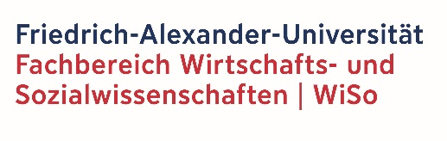

Bewerbung Seminar Konzepte und Methoden der Personalführung (PF)
Professur für Personalmanagement
und Arbeitsorganisation in technologieorientierten Unternehmen
Prof. Dr. Werner Widuckel
Telefon: +49 911 5302-96501
Sekretariat: Doris Zinkl

wiso-pm@fau.de

im SoSe 2023

Das Formular bitte per E-Mail bis spätestens 02.04.2023 an wiso-pm@fau.de senden. Bitte geben Sie im Betreff nur PF an.
Name, Vorname:
- Studon-Kennung:
- Studiengang ggf. mit Schwerpunkt:
- Studien-Semester (im SoSe 23):
- Ich schreibe Bachelorarbeit am Lehrstuhl ☐ im (Angabe Semester)
- Ich plane Bachelorarbeit am Lehrstuhl zu
- schreiben ☐ im WS 2023/24
- Ich habe bereits folgendes Seminar belegt:
- Ich bin duale/r Student/in: ja/nein

Erläutern Sie bitte Ihre Motivation (ohne Anrede/Grußformel, keine doppelten Angaben zu obigen Informationen, keine zweite Seite):

